В реалии современного мира таковы, что порою, ребёнок не знает, откуда берётся хлеб, как на стол попадает молоко. Что можно приготовить из картофеля? Всё большее количество людей отказываются от ведения хозяйства. Стоит вопрос, кто же через 10-15 лет накормит страну, сохранит и умножит её богатство и просто сможет прокормить свою семью?  Первоначальные основы интереса к труду, желанию участвовать в посильной общественной деятельности закладывается в детском саду. Для этого нужно привить любовь к труду на родной земле, воспитать чувство ответственности ко всему, чем живёт родное село.  В работе с детьми использовались разные методы и средства. Это и беседы, проводимые во время наблюдения, экскурсий, при рассматривании картин о сельскохозяйственном труде хлеборобов, овощеводов.  Блиц - опрос, « Хлебное поле».  1. Почему нельзя ходить по хлебному полю?  (чтобы не повредить культурные растения)  2. Почему нельзя бросать хлеб?  (в него столько вложено труда, любви, заботы)  3. Сколько людей трудятся, чтобы у всех нас был хлеб?  (очень много, хлеб даётся очень тяжело)  4. Что необходимо предпринять, чтобы сохранить влагу на полях?  (нужно оставлять стерню на полях, снегозадержание)  5. Как мы называем людей, которые выращивают хлеб? (хлеборобы)  6. Кто работает на тракторе? (тракторист, механизатор)  7. Кто работает на комбайне? (комбайнёры)  8. Почему поле называют «хлебным»?  (потому - что из зерна, выращенного на этих полях хлеб.  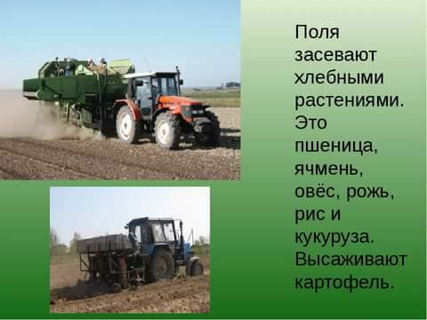 | Труженики сельского хозяйства Кубани  Составила воспитатель:  Чиненова Юлия Александровна  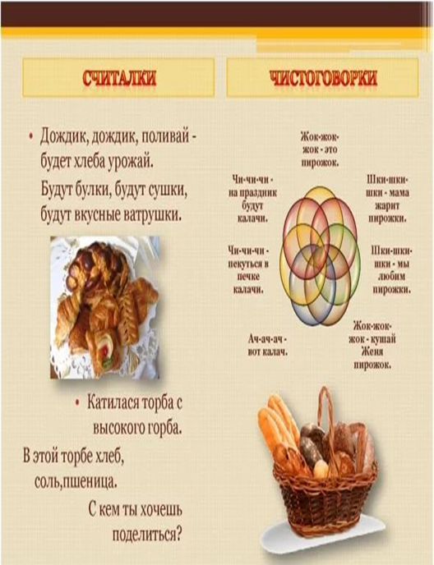  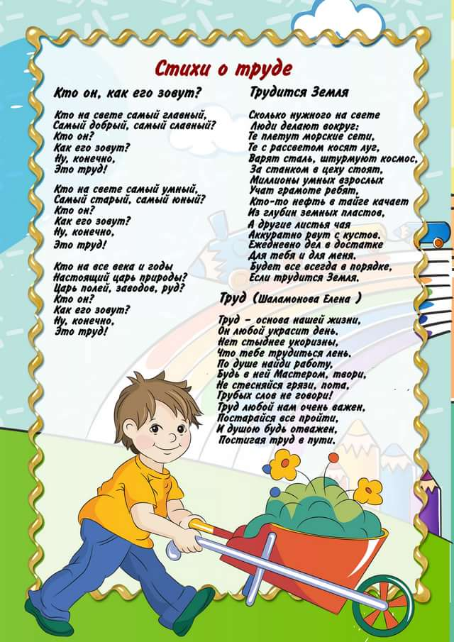 | Советы Родителям  В ходе образовательного процесса по ознакомлению детей с трудом взрослых стремилась раскрыть содержание работы людей разных профессий, познакомить с машинами и механизмами облегчающими труд человека, последовательность производственных процессов. Старалась показать детям взаимосвязь между видами труда садоводов и овощеводов, хлеборобов. Донести до детей то, что каждый, трудясь на своём участке, несёт ответственность за конечный результат. Каждый труд дорог и нужен нашему обществу. Чтобы наши дети выросли трудолюбивыми, нам и родителям нужно приложить очень, много терпения и труда.  Постоянно и своевременно поддерживать порядок дома, протирать и мыть игрушки, подклеивать книги, поливать комнатные растения, рыхлить  землю в горшке с цветами, заботиться о домашних животных.  Приучать детей принимать посильную помощь в уборке урожая овощей, в сборе семян растений, выкапывании клубней цветов, перекапывании грядок.  Зимой сгребать снег, выращивать на подоконнике зелень, сеять весной семена на рассаду.  Самое главное в работе с детьми, закрепление за ними постоянных трудовых обязанностей. Это очень важный момент, так мы воспитываем у ребёнка трудолюбие и пробуждаем чувство ответственности за порученное дело.  Загадайте детям загадки про овощи  • Длинный, зелёный, вкусный, солёный. (Огурец), (Где растёт: на огороде)  • Уродилась я на славу.  Голова бела, кудрява  Кто любит щи, меня ищи. (Капуста) (Где растёт: на огороде)  • Летом ягоды черны  Летом ягоды вкусны  Чик-чирикнул воробей  Чем чернее, тем вкусней. (Смородина) ( Где растёт: в саду)  • Я румяную матрёшку  От подруг не оторву  Подожду пока матрёшка  Упадёт сама в траву. ( Яблоко) (Где растёт: в саду)  • Сидит бабка на грядке, вся в заплатка  Кто ни взглянет, всяк заплачет. ( Лук) (Где лук растёт: на огороде)  • Каждый листик, как ладошка  Схож он с бусами немножко  Был зелёным, а поспел он  Стал янтарным, красным, белым. (Виноград  Народные пословицы о хлебе.  • Хлеб всему голова.  • Весной один день- год кормит.  • Без труда, не вынешь рыбку из пруда.  • Как потопаешь, так и полопаешь.

